ОТЧЁТ
о работе кабинета «АНТИНАРКО» и
о проведенных внеклассных мероприятиях по профилактике употребления табачных изделий, алкогольных напитков, наркотических веществ
в ГБПОУ КК «КТЭК»
за декабрь 2017-18 учебного года

Профилактика употребления табака, алкогольных напитков, наркотических веществ обучающимися ГБПОУ КК «КТЭК» осуществляется на основе:
- Комплексной программы по профилактике правонарушений и употребления подростками алкоголя, психоактивных и наркотических веществ на 2017-18 учебный год
- Плана работы кабинета «АНТИНАРКО» на декабрь 2017-18 учебный год
- Плана работы ЦМК «Воспитание» на декабрь 2017-18 учебный год
- Плана воспитательной работы в учебной группе

5 декабря 2017 г.
Лекция «Вся правда о наркотиках» с участием специалистов общественного движения «Кубань без наркотиков» М.Ю. Липатова и С.А. Муренко на территории ул. Ленина, 46, для групп 222Т, 311К и обучающихся «группы риска».
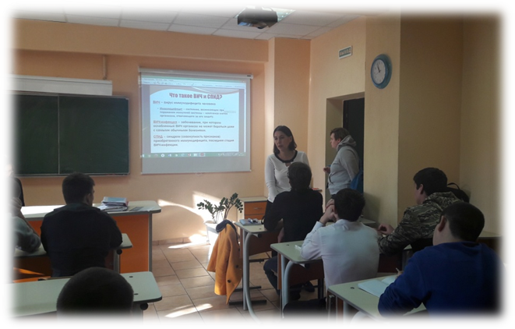

5 декабря 2017 г.
Профилактическая беседа об опасности курения и алкоголизма с ведущим специалистом КДН и ЗП Центрального округа УМВД России по г. Краснодару Кириленко Р.Н. для групп 17.12, 16.05, 157, 17.19 и обучающихся «группы риска» на территории ул. Дмитриевская Дамба, 3.
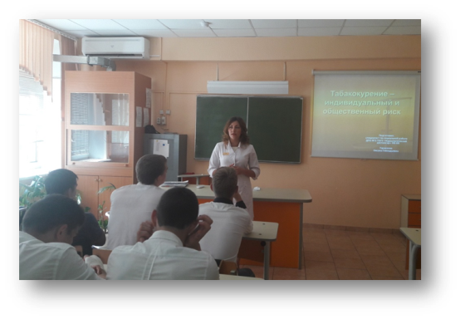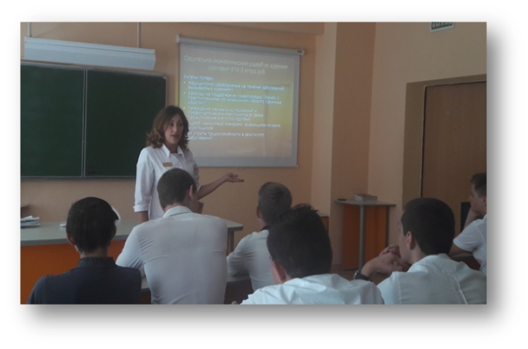
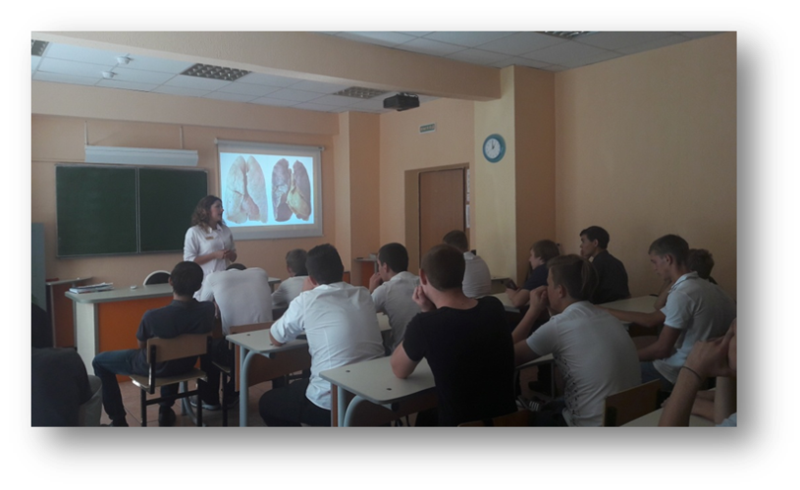
6 декабря 2017 г.
Классный час «Пристрастие, которое мстит» со специалистом КДН и ЗП Карасунского округа г. Краснодара Е.В. Величко для групп 61, 63 и обучающихся «группы риска» на территории ул. Стасова, 177.
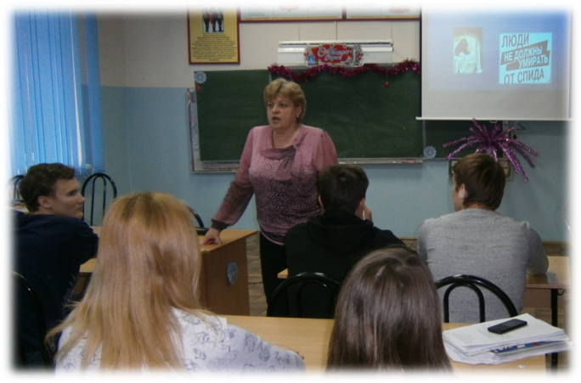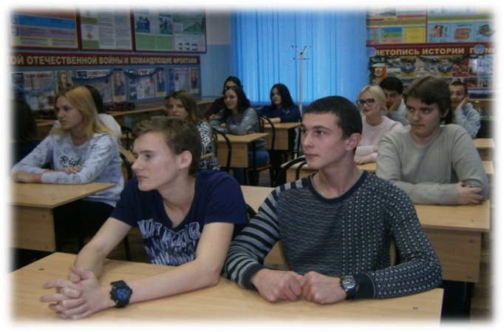

7 декабря 2017 г.
Круглый стол «Что я знаю о ВИЧ» на территории ул. Стасова, 177 со специалистом по социальной работе ГБУЗ «Наркологический диспансер» О.В. Бабенко для групп 17.08, 62 и обучающихся «группы риска».
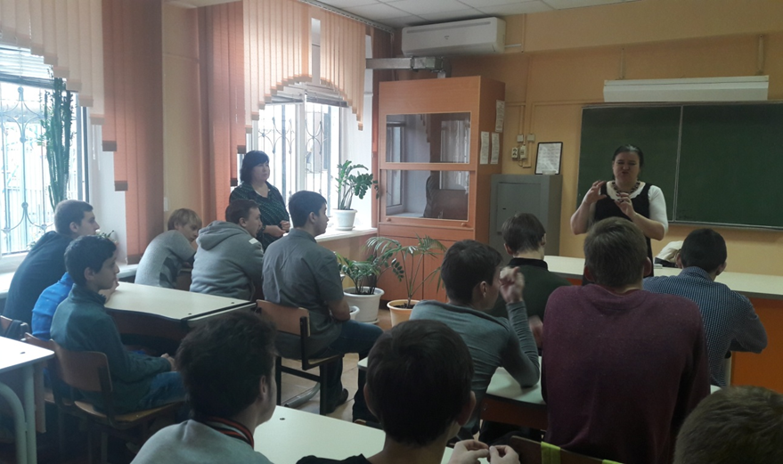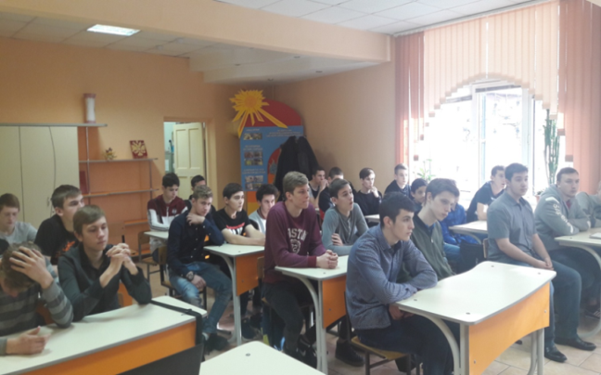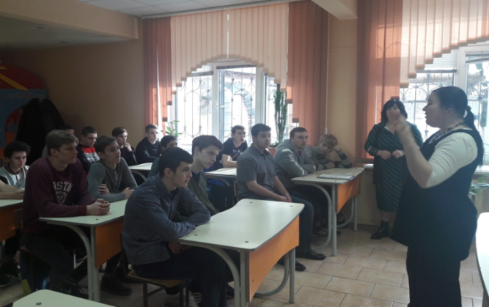

7 декабря 2017 г.
Информационный обзор на тему: «Сохрани себя для жизни» совместно с ККЮБ им И.Ф.Вараввы, для обучающихся группы 160Тк, на территории ул. Бабушкина, 307, читальный зал библиотеки.
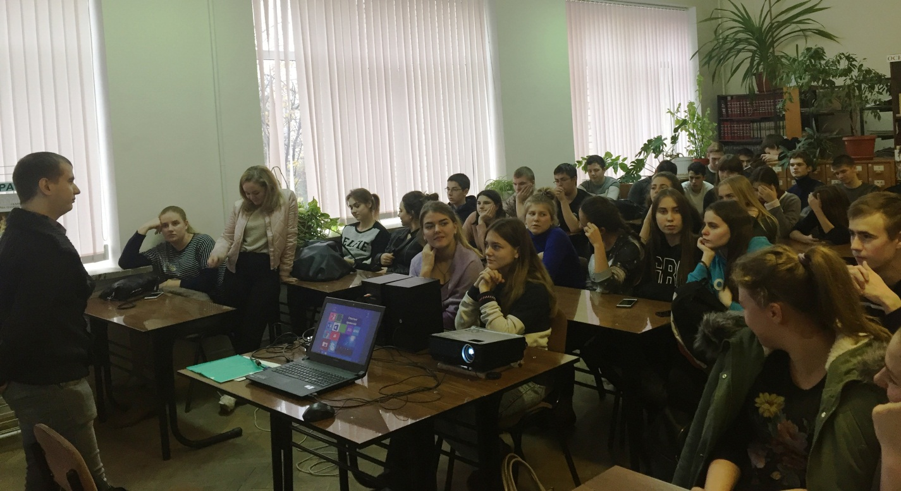

8 декабря 2017 г.
Киноклуб на тему «Профилактика ВИЧ – личный выбор каждого. Час вопросов и ответов» для обучающихся группы 17.08 на территории ул. Стасова, 177.
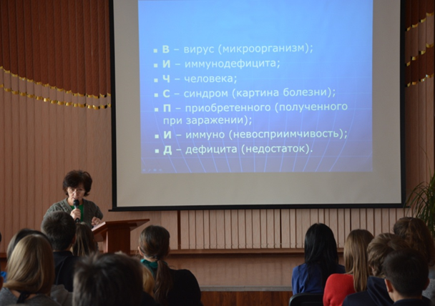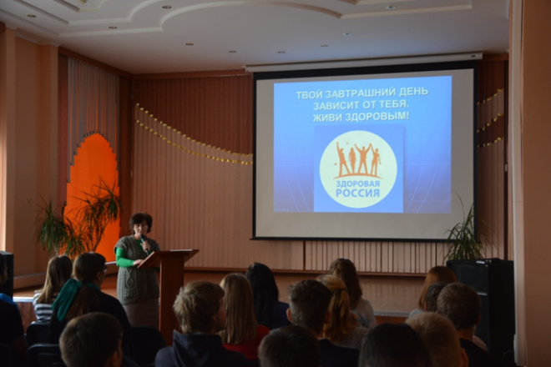

14 декабря 2017 г.
Кинолекторий «Береги любовь» с участием специалиста по социальной работе ГБУЗ НД МЗ КК О.В. Бабенко в каб. 29 на территории ул. Ленина, 46, с группами 311К, 312Кк
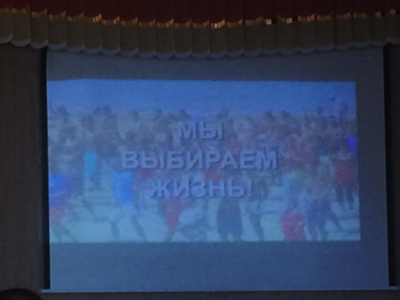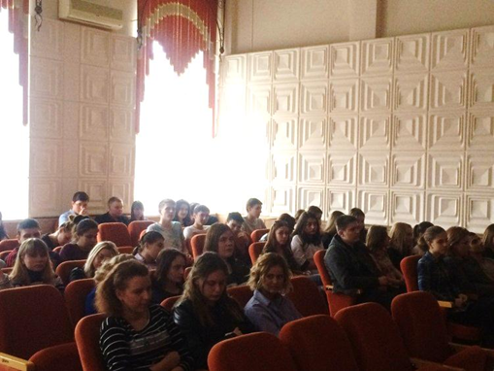

15 декабря 2017 г.
Лекция «Вся правда о наркотиках» с участием специалистов общественного движения «Кубань без наркотиков» М.Ю. Липатова и С.А. Муренко для обучающихся группы 150Гс и обучающихся «группы риска».
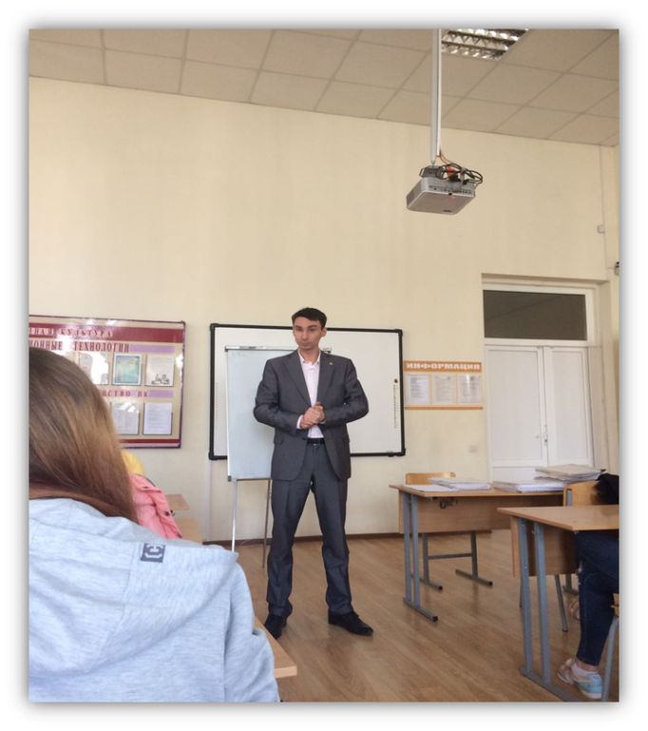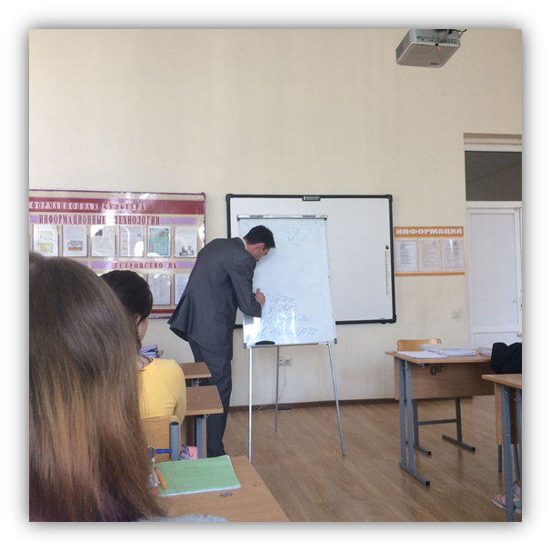

15 декабря 2017 г.
Профилактическое мероприятие «Кубань вне зависимости» с демонстрацией видеоролика антинаркотической направленности с участием специалистов ГБУЗ Наркологический диспансер А.А. Герасимовой и Н.П. Исаевой для обучающихся групп 17.18,16.07 в каб.1,для групп 17.16,17.07 в каб.6 на территории ул.Стасова,177
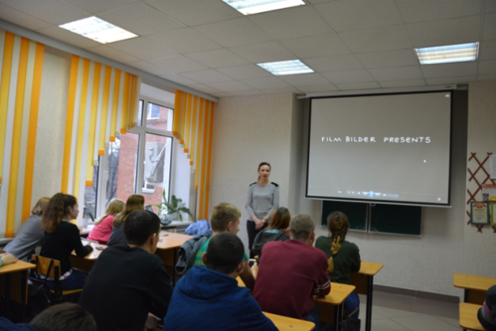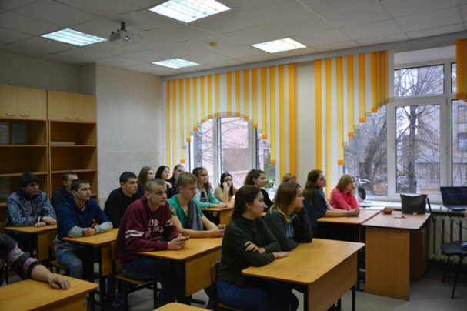
19 декабря 2017 г.
Лекция «Вся правда о наркотиках» с участием специалистов общественного движения «Кубань без наркотиков» М.Ю. Липатова и С.А. Муренко в каб.12 на территории ул. Дмитриевская дамба,3,для группы 17.12 и обучающихся «группы риска».
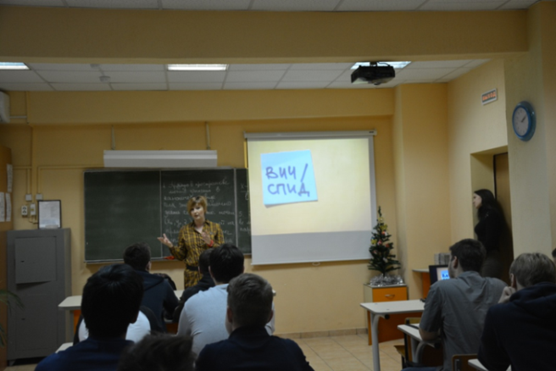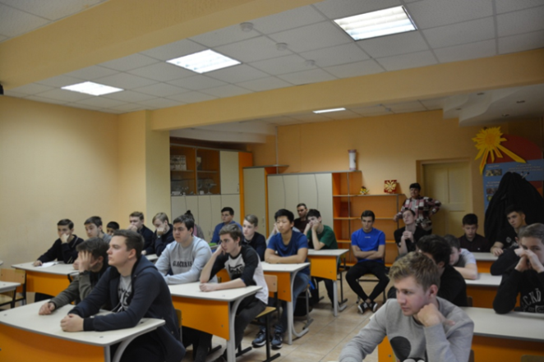

19 декабря 2017 г.
Совместное мероприятие с ККЮБ им И.Ф. Вараввы на тему «Сохрани себя для жизни» для обучающихся группы 146 Тк в библиотеке колледжа на территории ул. Бабушкина,307.

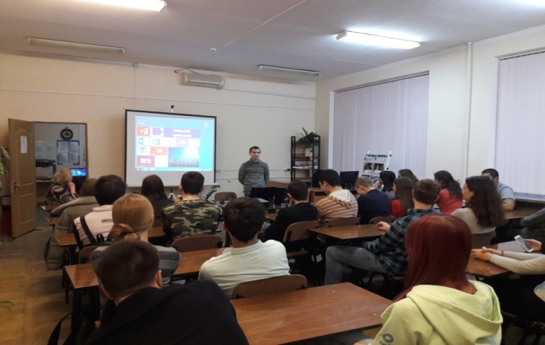

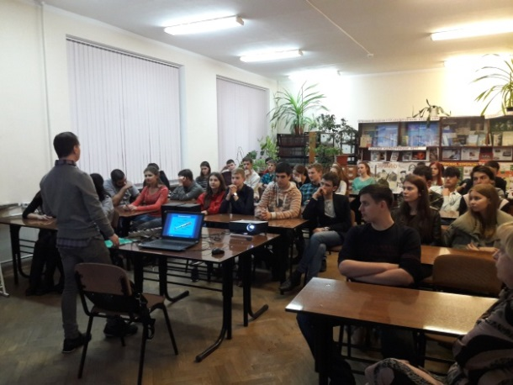
21 декабря 2017 г.
Тренинг «Осознанный выбор» с участием специалиста по социальной работе ГБУЗ НД МЗ КК О.В. Бабенко в актовом зале на территории ул. Дмитриевская дамба,3, для групп 17.03,16.12,16.04 и обучающихся « группы риска».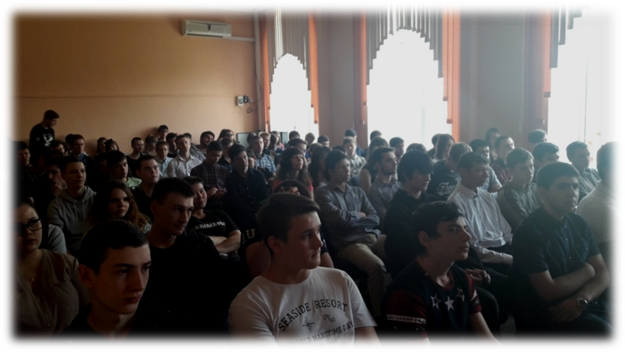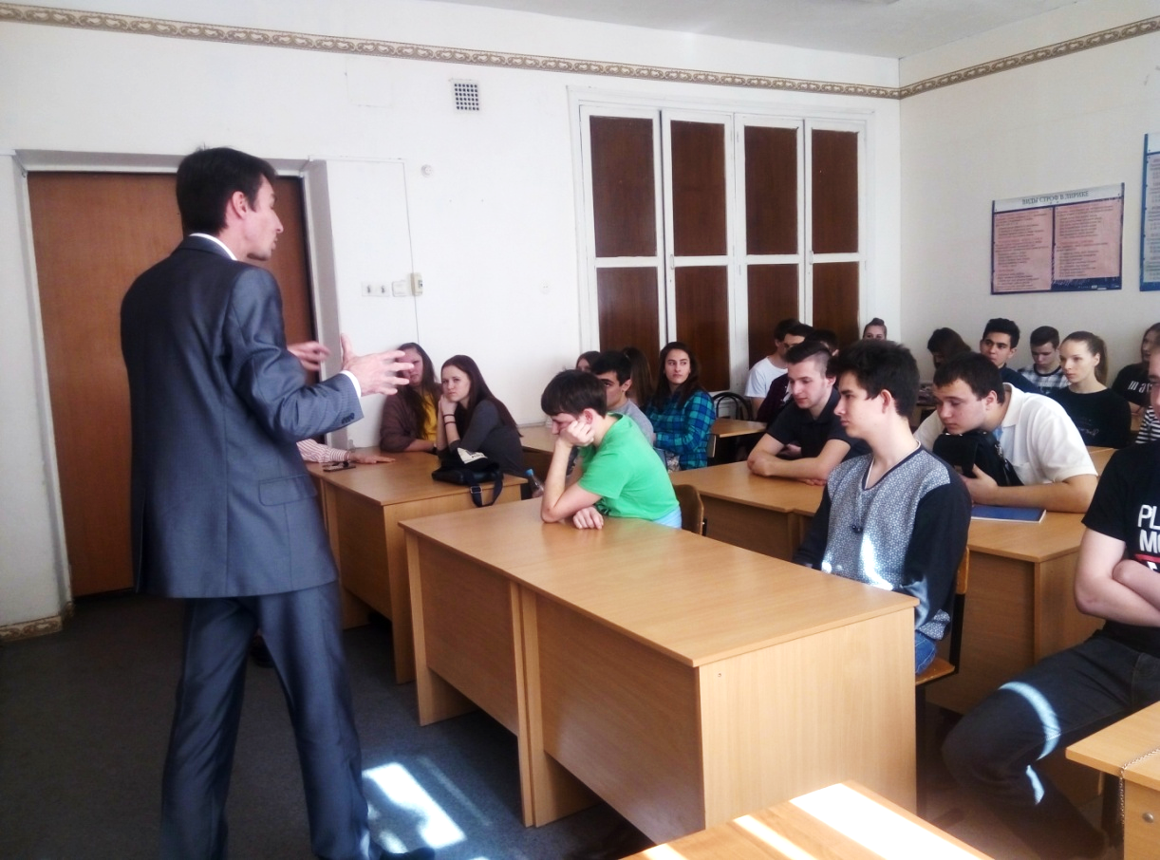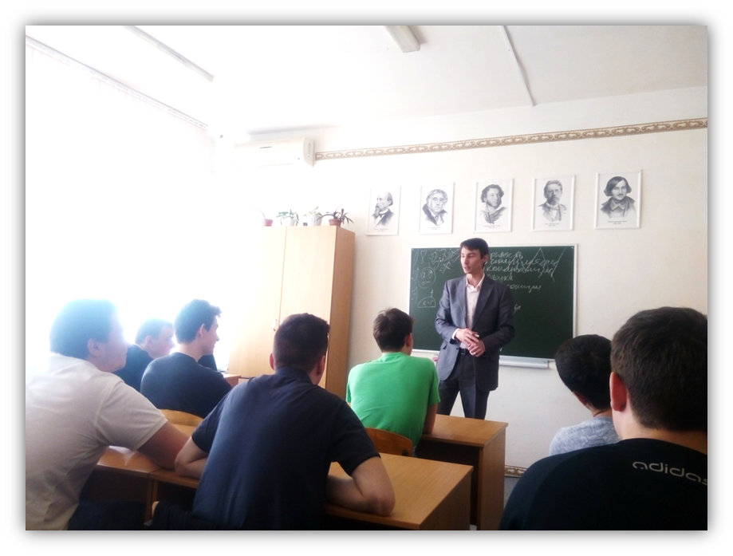
26 декабря 2017 г.
Лекция «Вся правда о наркотиках» с участием специалистов общественного движения «Кубань без наркотиков» М.Ю. Липатова и С.А. Муренко в каб.№1 на территории ул.Стасова,177, для групп 61,16.16 и обучающихся « группы риска».
